
Всероссийская акция «Библионочь» в Гайдаровке
21 апреля 2017 года с 17.00 до 20.00
Программа

В 17.00 начнется квест «Лабиринт библиотечных секретов» для учащихся 5-7 классов. Много ли загадок хранит библиотека? Что скрывает книжное закулисье? Мы приглашаем вас приоткрыть завесу библиотечных тайн и принять участие в увлекательном квесте. (11+)
Сбор участников в отделе делового чтения по адресу ул. К. Либкхнехта, 4.

В 17.30 родителей с детьми ждёт мастер-класс «Живая книга путешествий», на котором мы будем играть в рифмы и создадим видео-книгу нашего путешествия. (4+)

В 18.00 Карандаш и Самоделкин откроют двери «Школы волшебников». Здесь вас научат рисовать, мастерить, играть на разных музыкальных инструментах, фантазировать… Всех секретов волшебства раскрывать не станем. Приходите, не пожалеете! Карандаш и Самоделкин с нетерпением ждут вас в «Школе волшебников». (6+)
Абонемент дошкольников и учащихся 1-4 классов (пр. Троицкий, 41, корп.1)

В 18.30 «Час весёлого чтения». Предлагаем вам вспомнить традиции совместного чтения и еще раз убедиться, что чтение вслух – процесс творческий, интересный и для тех, кто читает, и для тех, кто слушает. Гости мероприятия – известные люди Архангельска.
В 2017 году детский писатель Эдуард Николаевич Успенский будет отмечать свой 80-летний юбилей, и это – прекрасный повод ещё раз вспомнить любимые нами в детстве стихи и прозаические произведения. (6+)
Отдел делового чтения (ул.К. Либкхнехта, 4)

В течение всего вечера для вас будут работать мастер-классы и фото-зона.
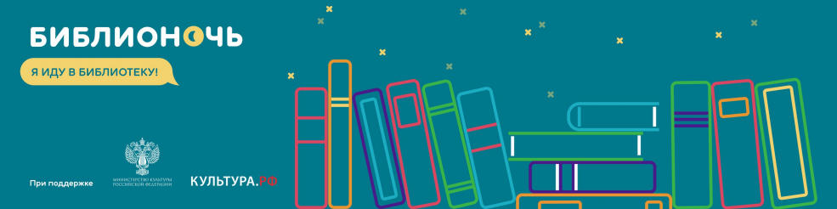
Приходите сами, приводите своих друзей, родственников и знакомых!

